ФЕДЕРАЛЬНОЕ АГЕНТСТВО ЖЕЛЕЗНОДОРОЖНОГО ТРАНСПОРТА
Федеральное государственное бюджетное образовательное учреждение высшего образования
«Петербургский государственный университет путей сообщения
Императора Александра I»
(ФГБОУ ВО ПГУПС)

Кафедра «Информационные и вычислительные системы»

РАБОЧАЯ ПРОГРАММА
дисциплины
«ПРОГРАММИРОВАНИЕ НА ЯЗЫКАХ ВЫСОКОГО УРОВНЯ» (Б1.В.ОД.4)
для направления подготовки
09.03.01 «Информатика и вычислительная техника»
по профилю «Программное обеспечение средств вычислительной
техники и автоматизированных систем»
(программа подготовки – прикладной бакалавриат)

Форма обучения – очная

Санкт-Петербург
2016

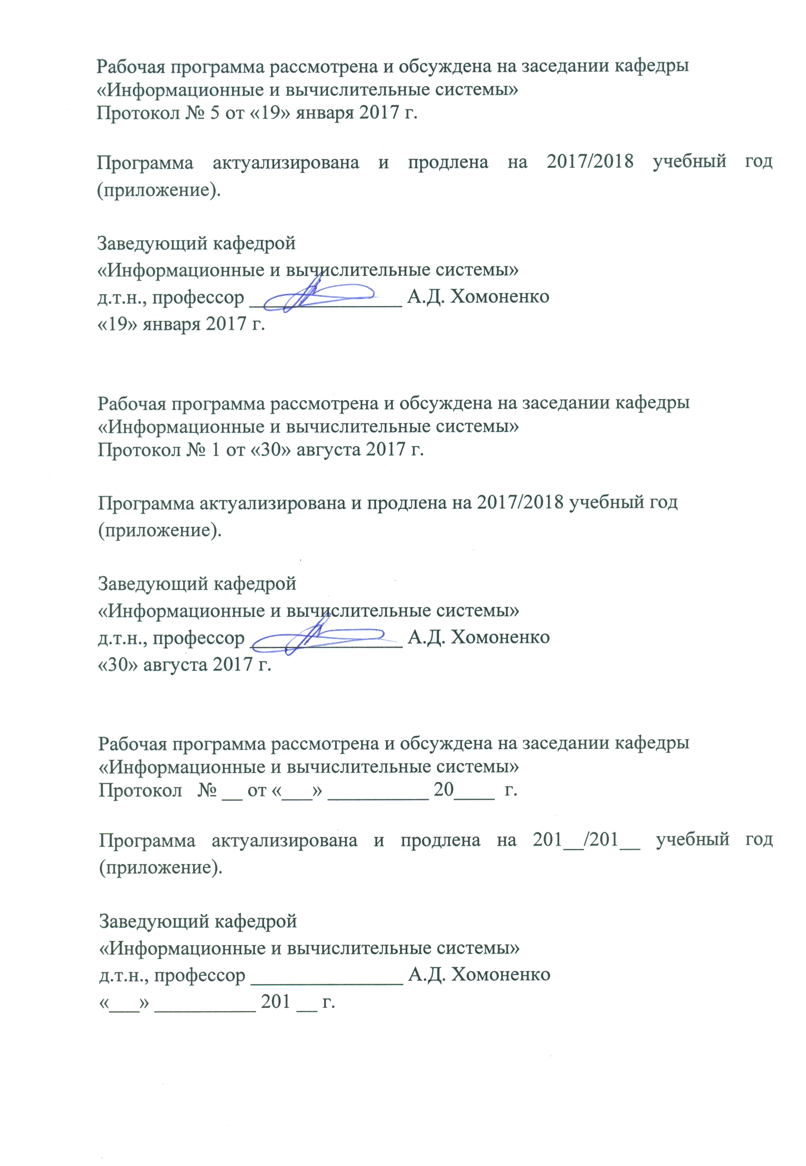

1. Цели и задачи дисциплины

Рабочая программа составлена в соответствии с ФГОС ВО, утвержденным «12» января 2016 г., приказ № 5 по направлению 09.03.01 «Информатика и вычислительная техника», по дисциплине «Программирование на языках высокого уровня».
Целью изучения дисциплины «Программирование на языках высокого уровня» является получение студентами знаний и умений в области разработки и сопровождения программного обеспечения, подготовка к решению профессиональных задач.
Для достижения поставленной цели решаются следующие задачи:
- ознакомление с теоретическими основами программирования;
- усвоение базовых знаний об объектно-ориентированном, платформно-независимом языке высокого уровня Java и интерфейсе прикладного программирования Java API;
- развитие навыков разработки и реализации прикладных программ;
- освоение современных сред программирования на языке высокого уровня Java.

2. Перечень планируемых результатов обучения по дисциплине, соотнесенных с планируемыми результатами освоения основной профессиональной образовательной программы

Планируемыми результатами обучения по дисциплине являются: приобретение знаний, умений, навыков и/или опыта деятельности.
В результате освоения дисциплины обучающийся должен:
ЗНАТЬ:
- методы применения современных инструментальных средств при разработке программного обеспечения;
- принципы проведения экспериментов по заданной методике и анализа результатов.
УМЕТЬ:
- использовать современные инструментальные средства при разработке программного обеспечения;
- проводить эксперименты по заданной методике и анализировать результатов.
ВЛАДЕТЬ:
- методами применения современных инструментальных средств при разработке программного обеспечения;
- принципами проведения экспериментов по заданной методике и анализа результатов.

Приобретенные знания, умения, навыки и/или опыт деятельности, характеризующие формирование компетенций, осваиваемые в данной дисциплине, позволяют решать профессиональные задачи, приведенные в соответствующем перечне по видам профессиональной деятельности в п. 2.4 основной профессиональной образовательной программы (ОПОП).

Изучение дисциплины направлено на формирование следующих общекультурных компетенций (ОК):
- способностью к коммуникации в устной и письменной формах на русском и иностранном языках для решения задач межличностного и межкультурного взаимодействия (ОК-5);
Изучение дисциплины направлено на формирование следующих общепрофессиональных (ОПК):
- способностью инсталлировать программное и аппаратное обеспечение для информационных и автоматизированных систем (ОПК-1);
Изучение дисциплины направлено на формирование следующих профессиональных компетенций (ПК), соответствующих видам профессиональной деятельности, на которые ориентирована программа бакалавриата:
проектно-конструкторская деятельность:
- способностью разрабатывать компоненты аппаратно-программных комплексов и баз данных, используя современные инструментальные средства и технологии программирования (ПК-2);
научно-исследовательская деятельность:
- способностью обосновывать принимаемые проектные решения, осуществлять постановку и выполнять эксперименты по проверке их корректности и эффективности (ПК-3).
Область профессиональной деятельности обучающихся, освоивших данную дисциплину, приведена в п. 2.1 ОПОП.
Объекты профессиональной деятельности обучающихся, освоивших данную дисциплину, приведены в п. 2.2 ОПОП.

3. Место дисциплины в структуре основной профессиональной образовательной программы

Дисциплина «Программирование на языках высокого уровня» (Б1.В.ОД.4) относится к вариативной части и является обязательной дисциплиной обучающегося.

4. Объем дисциплины и виды учебной работы

Вид учебной работы | Всего часов | Семестр
 |  | 3
Контактная работа (по видам учебных занятий)  В том числе:  - лекции (Л)  - лабораторные работы (ЛР) | 72  36  36 | 72  36  36
Самостоятельная работа (СРС) | 90 | 90
Контроль | 54 | 54
Форма контроля знаний | Экз. | Экз.
Общая трудоемкость: час / з.е. | 216 / 6 | 216 / 6

5. Содержание и структура дисциплины

5.1 Содержание дисциплины
№ п/п | Наименование раздела дисциплины | Содержание раздела
1 | Особенности языка и платформы Java | Особенности языка Java: история и краткая характеристика языка. Интерпретируемость, независимость от платформы, переносимость языка Java. Надежность и безопасность языка Java. Виртуальная Java-машина – интерпретатор байт-кода Java. Понятие платформы Java. Высокая производительность языка Java. Компиляторы JIT (Just-In-Time); native-компиляторы.
2 | Типы Java-приложений: особенности создания и выполнения автономного приложения и апплета | Типы Java-приложений: понятия автономного приложения, апплета, комбинированного приложения, сервлета, мидлета. Автономное приложение: особенности создания и выполнения. Апплет: особенности создания и выполнения. Различия между автономным приложением и апплетом. Основные сведения о безопасности апплетов и модели безопасности «песочница». Методы класса java.applet.Applet. Скелетная схема апплета. Этапы жизненного цикла апплета. Особенности реализации жизненного цикла апплета в различных браузерах. Понятие «сборщика мусора» JVM.
3 | Типы данных языка Java | Java − строго типизированный язык программирования. Простые типы данных. Ссылочные типы данных. Строки в Java, ссылочный тип String. Массивы в Java. Проверка выхода за границы массива при выполнении программ. Примеры работы со строками и массивами.
4 | Объектная парадигма Java: классы, интерфейсы, пакеты | Особенности реализации классов. Приведение типов классов. Определение класса. Модификаторы класса. Элементы класса. Управление доступом к элементам класса. Спецификаторы доступа. Пакеты. Создание пакета. Установка пути доступа к классам. Поля класса и локальные переменные. Объявление поля класса. Модификаторы поля класса. Статические поля. Методы. Определение метода. Модификаторы метода. Конструкторы. Перегрузка и переопределение методов. Ключевые слова this и super в методах и конструкторах. Интерфейсы – замена множественного наследования. Определение и реализация интерфейса. Использование интерфейса как типа данных.
5 | Понятие интерфейса прикладного программирования Java API. Пакет AWT для создания графического интерфейса пользователя | Основные пакеты Java API. Краткая характеристика пакетов. Пакеты для создания графического интерфейса пользователя AWT и Swing: основные сведения. Основные понятия: компоненты, контейнеры, компоновки. Обзор классов пакета java.awt: классы компонентов, классы контейнеров, классы менеджеров компоновки. Понятие события. Типы событий AWT: низкоуровневые и семантические события. Иерархия классов событий. Методы классов событий. Модель делегирования событий: источники событий; блоки прослушивания событий. Интерфейсы блоков прослушивания событий. Способы реализации блока прослушивания события от компонента: объявленная реализация интерфейса в классе; использование анонимного внутреннего класса. Примеры использования событий от AWT-компонентов для управления рисованием в панели апплета. Низкоуровневые события на примере событий от мыши и окна. Понятие класса-адаптера. Особенности организации комбинированных приложений Java: использование фрейма и внутреннего класса-адаптера.
6 | Исключения в Java. Обработка исключений | Понятие исключения. Классы исключений. Необходимость обработки исключений. Операторы языка Java, используемые для обработки исключений. Организация обработки исключений в Java-программе. Определение собственных исключений. Примеры обработки исключений.
7 | Потоки команд. Основы многопоточного программирования | Понятия процесса и потока, встроенная поддержка многопоточности в Java. Конструкторы и методы класса java.lang.Thread. Способы создания потоков в Java: расширение класса Thread и реализация интерфейса Runnable. Примеры применения многопоточности для анимации в апплетах. Встроенная поддержка синхронизации и взаимодействия потоков. Синхронизированные методы и оператор синхронизации. Методы wait() и notify(), обеспечивающие взаимодействие потоков. Поток-диспетчер событий AWT. Пример взаимодействия пользовательского потока с потоком-диспетчером событий. Потоки и исключения.
8 | Потоки данных. Основы ввода-вывода в Java | Основные понятия ввода/вывода: понятие потока данных, байтовые и символьные потоки, потоки ввода и вывода, потоки чтения и записи. Иерархии классов байтовых и символьных потоков. Краткий обзор основных групп классов и интерфейсов пакета java.io.Буферизированные потоки данных. Примеры использования буферизированных потоков для работы с файлами. Канальные потоки данных. Использование канальных потоков для обмена данными между потоками команд.

5.2 Разделы дисциплины и виды занятий

№ п/п | Наименование раздела дисциплины | Л | ЛР | СРС
1 | Особенности языка и платформы Java | 2 | 2 | 8
2 | Типы Java-приложений: особенности создания и выполнения автономного приложения и апплета | 4 | 4 | 10
3 | Типы данных языка Java | 6 | 6 | 14
4 | Объектная парадигма Java: классы, интерфейсы, пакеты | 6 | 6 | 14
5 | Понятие интерфейса прикладного программирования Java API. Пакет AWT для создания графического интерфейса пользователя | 6 | 6 | 14
6 | Исключения в Java. Обработка исключений | 4 | 4 | 10
7 | Потоки команд. Основы многопоточного программирования | 4 | 4 | 10
8 | Потоки данных. Основы ввода-вывода в Java | 4 | 4 | 10
Итого |  | 36 | 36 | 90

6. Перечень учебно-методического обеспечения для самостоятельной работы обучающихся по дисциплине

№  п/п | Наименование раздела дисциплины | Перечень учебно-методического обеспечения
1 | Особенности языка и платформы Java | 1. Конспект лекций.  2. Дэвид, Х. Разработка приложений Java EE 6 в NetBeans 7. [Электронный ресурс] — Электрон. дан. — М. : ДМК Пресс, 2013. — 330 с. — Режим доступа: http://e.lanbook.com/book/58693  3.Кожомбердиева, Г.И. Программирование на языке Java: многопоточные приложения: учеб. пособие. [Электронный ресурс] — Электрон. дан. — СПб. : ПГУПС, 2012. — 44 с. — Режим доступа: http://e.lanbook.com/book/64399  4.Кожомбердиева Г.И. Программирование на языке Java: создание графического интерфейса пользователя: учеб. пособие/ Г.И. Кожомбердиева, М.И. Гарина – СПб.: ПГУПС, 2012. – 67 с.
2 | Типы Java-приложений: особенности создания и выполнения автономного приложения и апплета
3 | Типы данных языка Java
4 | Объектная парадигма Java: классы, интерфейсы, пакеты
5 | Понятие интерфейса прикладного программирования Java API. Пакет AWT для создания графического интерфейса пользователя
6 | Исключения в Java. Обработка исключений
7 | Потоки команд. Основы многопоточного программирования
8 | Потоки данных. Основы ввода-вывода в Java

7. Фонд оценочных средств для проведения текущего контроля успеваемости и промежуточной аттестации обучающихся по дисциплине

Фонд оценочных средств по дисциплине является неотъемлемой частью рабочей программы и представлен отдельным документом, рассмотренным на заседании кафедры и утвержденным заведующим кафедрой.

8. Перечень основной и дополнительной учебной литературы, нормативно-правовой документации и других изданий, необходимых для освоения дисциплины

8.1 Перечень основной учебной литературы, необходимой для освоения дисциплины
1. Дэвид, Х. Разработка приложений Java EE 6 в NetBeans 7. [Электронный ресурс] — Электрон. дан. — М. : ДМК Пресс, 2013. — 330 с. — Режим доступа: http://e.lanbook.com/book/58693
2.Кожомбердиева, Г.И. Программирование на языке Java: многопоточные приложения: учеб. пособие. [Электронный ресурс] — Электрон. дан. — СПб. : ПГУПС, 2012. — 44 с. — Режим доступа: http://e.lanbook.com/book/64399
3.Кожомбердиева Г.И. Программирование на языке Java: создание графического интерфейса пользователя: учеб. пособие/ Г.И. Кожомбердиева, М.И. Гарина – СПб.: ПГУПС, 2012. – 67 с.

8.2 Перечень дополнительной учебной литературы, необходимой для освоения дисциплины
- Кожомбердиева Г.И. Основные понятия Internet, Web и Java [Электронный ресурс]: учеб. пособие – СПб.: каф. ИВС ПГУПС, 2003–2011. – Режим доступа в компьютерных классах кафедры ИВС ПГУПС: F:\Help\Java\Учебные пособия \ Л.Р. № 0 – Основные понятия.
- Кожомбердиева Г.И. Программирование на языке Java [Электронный ресурс]: конспект лекций. – СПб.: кафедра ИВС ПГУПС, 2014.
- Шилдт Г. Полный справочник по Java. Java SE 6 Edition. 7-е изд. /Пер. с англ. – М.: Издательский дом «Вильямс», 2007. – 1035 с. Электронная версия книги. – Режим доступа в компьютерных классах кафедры ИВС ПГУПС: F:\Help\Java\Учебные пособия \Книги
По разделам 1 – 8 дисциплины имеется комплект электронных версий конспектов лекций, включающих листинги программ-примеров. Распечатки конспектов раздаются на лекционных занятиях. Таким образом, по завершении курса лекций каждый студент располагает собственной копией конспекта.

8.3 Перечень нормативно-правовой документации, необходимой для освоения дисциплины
При освоении данной дисциплины нормативно-правовая документация не используется.

8.4 Другие издания, необходимые для освоения дисциплины
1. Кожомбердиева Г.И. Основные понятия Internet, Web и Java [Электронный ресурс]: учеб. пособие – СПб.: каф. ИВС ПГУПС, 2003–2011. – Режим доступа в компьютерных классах кафедры ИВС ПГУПС: F:\Help\Java\Учебные пособия \ Л.Р. № 0 – Основные понятия.
2. Кожомбердиева Г.И. Рисование в окне апплета [Электронный ресурс]: учеб. пособие– СПб.: каф. ИВС ПГУПС, 2002–2011. – Режим доступа в компьютерных классах кафедры ИВС ПГУПС: F:\Help\Java\Учебные пособия \ Л.Р. № 1 – Рисование в окне апплета.
3. Кожомбердиева Г.И. Возможности пакета AWT [Электронный ресурс]: учеб. пособие– СПб.: каф. ИВС ПГУПС, 2002–2011. – Режим доступа в компьютерных классах кафедры ИВС ПГУПС: F:\Help\Java\Учебные пособия \ Л.Р. № 3 – Разработка интерфейса пользователя.
4. Кожомбердиева Г.И. Многопоточное программирование [Электронный ресурс]: учеб. пособие – СПб.: каф. ИВС ПГУПС, 2003–2014. – Режим доступа в компьютерных классах кафедры ИВС ПГУПС: F:\Help\Java\Учебные пособия \ Л.Р. № 5 – Разработка апплета с эффектом анимации.
5. Кожомбердиева Г.И. Ввод-вывод в Java [Электронный ресурс]: учеб. пособие – СПб.: каф. ИВС ПГУПС, 2002–2013. – Режим доступа в компьютерных классах кафедры ИВС ПГУПС: F:\Help\Java\Учебные пособия \ Л.Р. № 6 – Ввод-вывод в Java.

9. Перечень ресурсов информационно-телекоммуникационной сети «Интернет», необходимых для освоения дисциплины

- Личный кабинет обучающегося и электронная информационно-образовательная среда. [Электронный ресурс]. – Режим доступа: http://sdo.pgups.ru/ (для доступа к полнотекстовым документам требуется авторизация).
- Система Консультант Плюс [Электронный ресурс]– Режим доступа: http://www.consultant.ru;
- Единое окно доступа к образовательным ресурсам Плюс [Электронный ресурс]– Режим доступа: http://window.edu.ru

10. Методические указания для обучающихся по освоению дисциплины

Порядок изучения дисциплины следующий:
- Освоение разделов дисциплины производится в порядке, приведенном в разделе 5 «Содержание и структура дисциплины». Обучающийся должен освоить все разделы дисциплины с помощью учебно-методического обеспечения, приведенного в разделах 6, 8 и 9 рабочей программы.
- Для формирования компетенций обучающийся должен представить выполненные типовые контрольные задания или иные материалы, необходимые для оценки знаний, умений, навыков и (или) опыта деятельности, предусмотренные текущим контролем (см. фонд оценочных средств по дисциплине).
- По итогам текущего контроля по дисциплине, обучающийся должен пройти промежуточную аттестацию (см. фонд оценочных средств по дисциплине).

11. Перечень информационных технологий, используемых при осуществлении образовательного процесса по дисциплине, включая перечень программного обеспечения и информационных справочных систем

Перечень информационных технологий, используемых при осуществлении образовательного процесса по дисциплине:
- технические средства (персональные компьютеры, проектор, интерактивная доска);
- методы обучения с использованием информационных технологий (демонстрация мультимедийных материалов, компьютерный лабораторный практикум);
- перечень Интернет-сервисов и электронных ресурсов (поисковые системы, электронная почта, профессиональные, тематические чаты и форумы, онлайн-энциклопедии и справочники, электронные учебные и учебно-методические материалы).
Кафедра обеспечена необходимым комплектом лицензионного программного обеспечения:
- Microsoft Windows 7;

